Длительная Образовательная игра «Дорогами цивилизаций - 2019»

Мир Первобытного общества

1 ноября 2019г.

ЧТО?
Длительная образовательная игра«Дорогами цивилизаций - 2019» - это образовательный проект, ставящий приоритетную задачу учителям – работа над формированием у учащихся целостной картины мира в ходе реализации серии игр построенных на основе межпредметного взаимодействия.
Уникальность ДОИ «Дорогами цивилизаций - 2019» заключается в том, что через участие в командной игре-реконструкции, каждый её участник имеет возможность получить личный опыт погружения в проблемы исторического пути человечества, происходит накопление научных знаний, знакомство с культурными достижениями разных народов, с успехами экономического и политического развития цивилизаций Древнего мира.
ГДЕ?
МКОУ СОШ № 15 станицы Восточной Усть-Лабинского района Краснодарского края
КОГДА?
1 ноября 2019 г.
КТО ОРГАНИЗАТОРЫ?
Управление образования Усть-Лабинского района Краснодарского края
Научно-методический центр «Школа нового поколения»
МКОУ СОШ № 15 – учитель истории О.Н. Кочерова
КТО УЧАСТНИКИ?
Учащиеся 5 класса МКОУ СОШ № 15 – 15детей
Педагоги-организаторы – 6 взрослых
Стажёры – 6 учащихся 7 класса
Волонтёры – 5 учащихся 9 класса
ОРГАНИЗАЦИОННЫЕ УСЛОВИЯ
Игра проходит 1 ноября 2019г. (1 день осенних каникул) в МКОУ СОШ № 15
Время проведения: 10.00 – 12.00

Iэтап игры – подготовительный
За 3 дня до игры 5 класс получил 1 «Тайное послание»

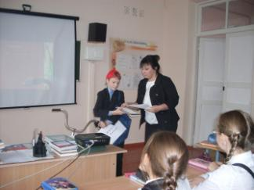 | 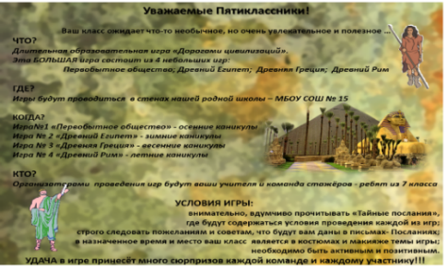

За 2 дня до игры класс получил 2 «Тайное послание»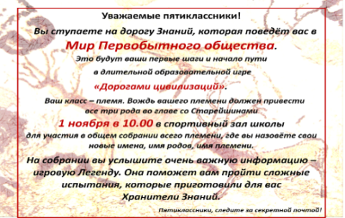
IIэтап игры –знакомство с Легендой игры
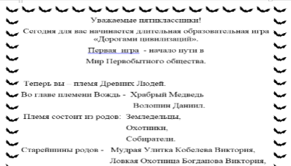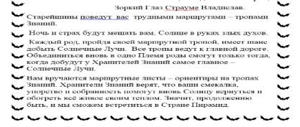
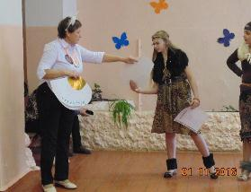 | 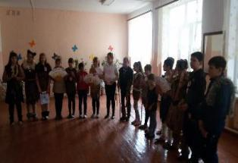

III этап игры - изучение маршрутов путешествия по тропам Знаний
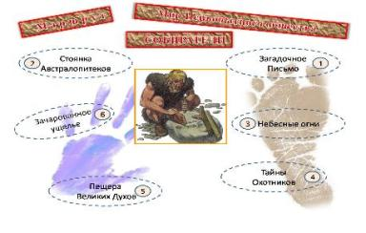
IV этап игры - легенды станций
Зачарованное ущелье (Искусство, Хранитель Знаний – М.Г. Стрельникова)
Три рода двигаются на встречу, друг с другом в Долину Мудрости, чтобы объединится в одно могучее племя.
Нелегка дорога рода. Идут они не день не два. Много трудностей и лишений ожидает их в пути. Немало также в пути нового и интересного. Как все это запечатлеть, сохранить в племени, передать другим соплеменникам!
Сегодня у мужчин была особенно удачная охота. Удалось загнать в ловушку огромного зверя: будет сыт весь род. И это благодаря одной хитрости. Нужно обязательно, поделится ею с другими.
Девушки обнаружили новые фрукты, коренья. Как поделится находкой со всеми? Как подобрать слово из пока очень бедного словарного запаса? Нет фотоаппарата, нет даже альбомов с красками!
Мы предлагаем вам при помощи подручного материала, передать всему племени свои знания, опыт, а также впечатления от всего увиденного в пути. Перед вами глина, плоские камни, семена растений, уголь. Фантазируйте! Рисуйте! Лепите! Украшайте!
Созданное сможете подарить другому роду при встрече!!!
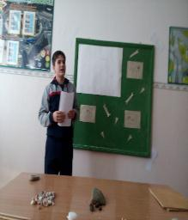 | 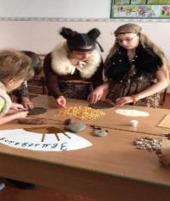

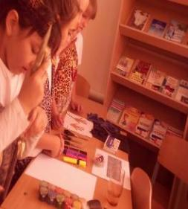 | 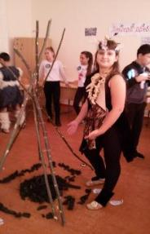
Пещера Великих Духов (Обществознание,Хранитель Знаний – О.Н. Кочерова)

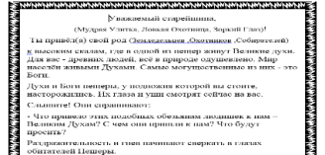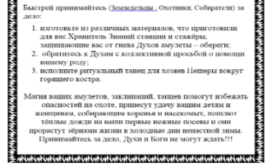
Небесные огни (Физика, Хранитель Знаний – М.Г.Кононец)
Давным давно, когда земля была плоской и покоилась на трех слонах и черепахе жили на ней люди. Но какими жалкими и бессильными, без мыслей и желаний были они в те времена! Они слонялись по земле, не зная, за что приняться, как построить себе жилище. От дождя и диких зверей прятались они в глубоких пещеpax, куда никогда не заглядывало солнце. Они не умели предвидеть приближение зимы с ее морозами или щедрой плодами осени. И еду не умели готовить те люди, ибо не владели огнем. Огонь они видели только в облике страшной смертоносной молнии, которую именовали Владыкой Небесных огней.
Так проходили сотни, а может, и тысячи лет. Никто из людей не считал тогда времени, ибо не умел этого делать. Да и зачем было считать? Год за годом, столетия за столетиями влачили люди одинаково жалкое существование в темноте глубоких пещер..
И вдруг однажды в пещеру влетела молния и разожгла костер из кучи сухих листьев. Люди сильно испугалисьНо вот засмеялись дети и потянулись посиневшими ручонками к животворному теплу. Потом и взрослые почувствовали, как возвращается подвижность к их одеревеневшим рукам и ногам. Люди окружили костер, радуясь, что огонь защитил их от непогоды….Начиналась новая жизнь.
Первобытные предки отправлялись на поиски “упавших звезд” и иногда находили оплавленные кусочки черного металла. Он был очень твердым, его не могли расплавить, как медь, зато можно было раскалить и ковать ударами молота. Так люди познакомились с железом. В некоторых языках железо до сих пор называют “звездным”, или “небесным” металлом. Метеоритного железа было очень мало. Неудивительно, что оно было дороже золота и из него делали лишь украшения.что-то ярко вспыхивает и мы говорим: “Звезда упала...” Я предлагаю вам, о великое племя, покорить великого Владыку Небесных огней, вылепить из глины посуду, обжечь ее и не станет она бояться огня, а также соорудить из «звездного металла», первые сельскохозяйственные орудия.
Удачи вам, юные искатели приключений!
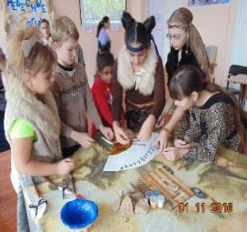 | 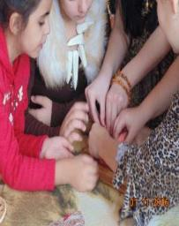

Тайны охотников (Физическая культура, Хранитель Знаний – А.А. Новикова)
Я, Хранитель Знаний Антонина Александровна и мой помощник - Гасанова Басти, помогут Вам побывать в ущелье «Тайны охотников» в нём вы увидите галерею наскальных рисунков, которые помогут написать мини-рассказ об «Охоте», выловить рыбу и убить копьем мамонта.
Итак, род (Земледельцев, Охотников, Собирателей) ознакомьтесь с галереей наскальных рисунков об охоте и напишите мини-рассказ по предложенным вопросам. (пишут мини-рассказ).
Следующим заданием для вас будет выловить рыбу из сосуда который наполнится каждым из вас.
И заключительной охотой для вас будет – охота на мамонотов: сколько тушь мамонтов, сможете поразить копьём (дротик дартса).
Рефлексия: поздравления о полученных знаниях, навыков охоты, рыболовстве. Фотосессия родов (Земледельцев, Охотников, Собирателей) с хранителем Знаний и __.
Итог: Я, хранитель Знаний вручаю Вам 3 луча солнца за написание мини-рассказа об охоте, навыках удальства в рыболовстве и охоте на мамонта. Но это еще не все, на совете племени за быстрое и лучшее написание мини-рассказа я вручу вознаграждение.

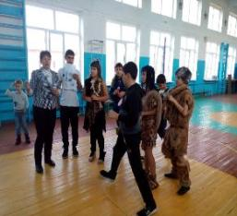 | 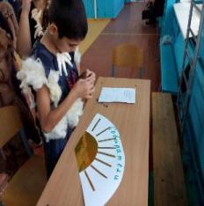

Стоянка Австралопитеков (Биология, Хранитель Знаний – А.Н.Надеина)
Австралопитеки- древние пещерные люди. Их занятиями были – охота и собирательство. Женщины, старики, дети очень хорошо, занимаясь собиранием съедобных кореньев, знали окружающий их растительный мир. Задание: из представленных вам, первобытные люди, растительных материалов изготовьте съедобные украшения для праздника.

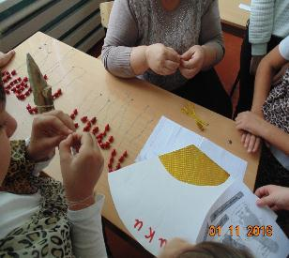 | 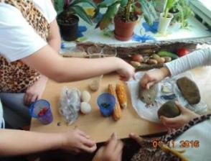

Загадочное письмо (Литература, Хранитель Знаний – О.В. Кантемирова)
Сегодня нас ждёт увлекательнейшее путешествие. Куда?
Мы отправимся в первобытное общество к древним людям
и проследим историю возникновения нашей речи.
Приглашаю вас в каменный век, век охотников и собирателей. Люди жили в пещерах племенами, иначе было не выжить. Мужчины занимались добыванием еды, женщины охраняли огонь, смотрели за детьми. А как они общались между собой?
Древний человек увидел на поляне огромного мамонта. Он побежал сообщить об этом своим родственникам. Посмотрите на его жест. Он показывает направление, куда надо следовать. И у него открыт рот, значит он ещё издаёт и какие-то звуки.
4.Семья древнего человека понимает сообщение и принимает решение, вооружившись копьями, отправиться на охоту. А теперь попробуйте сами рассказать вот эту историю.
Она у вас написана в виде предложений, а вы на кусочках этих скал напишете пиктограммами текст своих предложений.
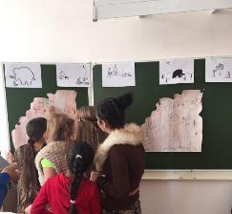 | 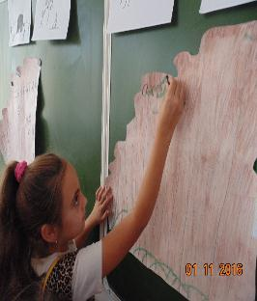

V этап игры - Общее собрание племени, возвращение Солнца
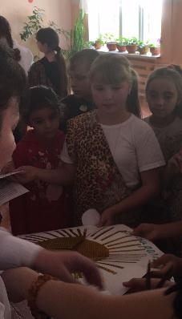 | 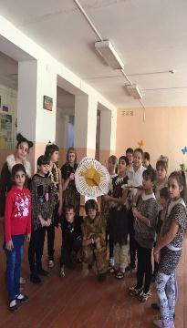

VI этап игры - Рефлексия
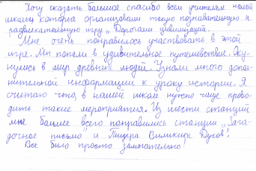 | 